

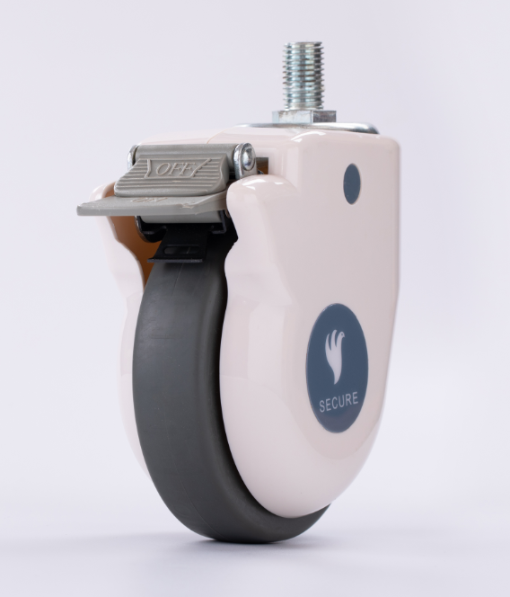

**产品规格书**

5

**DSD-125B-2-WG-M16X25**

**万向及单轮全制动包罩脚轮，螺杆固定**

脚轮主架采用钢结构，轮芯采用强承载能力的聚丙烯（PP）材质。

采用TPR作为轮面材质，具有优良的耐油、耐水、耐药性和耐霉菌的特性，同时还具有良好的减震降噪作用。轮外采用 ABS 材质包壳，防腐耐磨，美观大方。

万向转动珠盘与滚珠配合方式，负载高，承载强。

**技术数据**

**轮子直径 125mm**

**脚轮宽度 69mm**

**轮面宽度 30mm**

**螺杆直径 M16**

**螺杆高度 25mm**

**偏移量 41mm**

**旋转半径 125mm**

**旋转阻止 250mm**

**安装高度 157mm**

**温度 -30/+80℃**

**标准 EN12531**

**重量 0.9KG**

**动(力)载重量 100KG**

**静载重量 125KG**

